Thư cập nhật mục vụ tháng 1 - 2026
Mục vụ với NTC
1. Công tác nhân sự
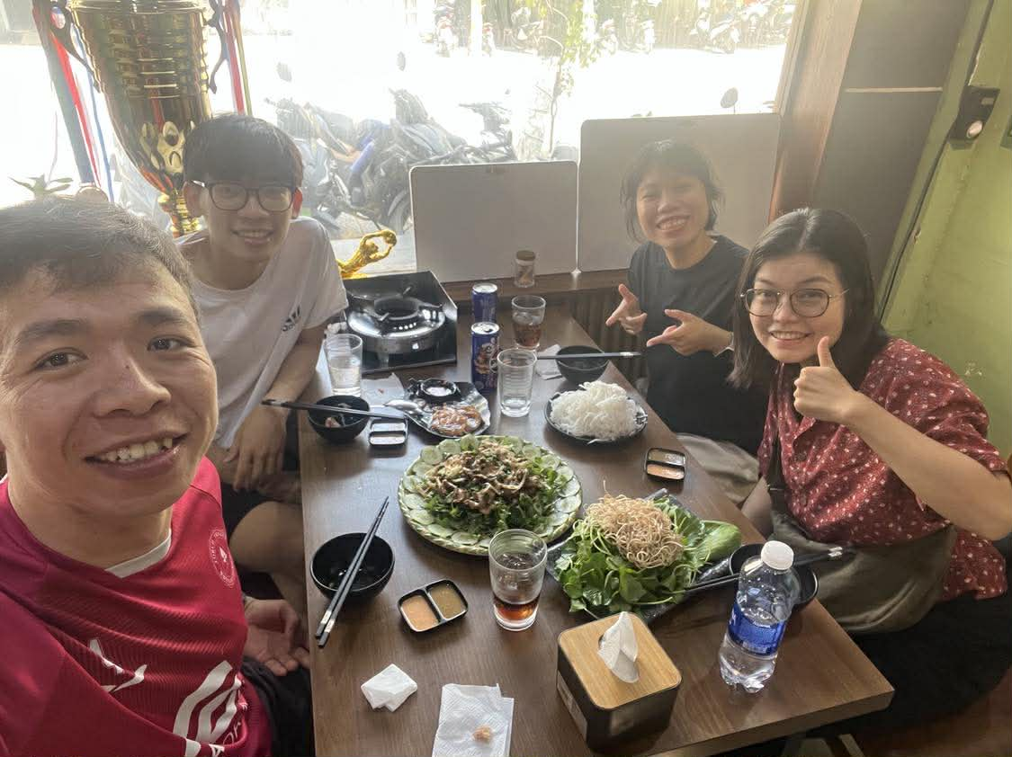
Cảm tạ Chúa vì sau khoảng 4 tháng làm việc ở NTC với vai trò nhân sự, tôi đã dần thích nghi được công việc, làm quen được với môi trường NTC cũng như là cách làm việc của các anh chị nhân sự trong NTC để tôi có thể học hỏi và làm việc cùng các anh chị hầu cho công việc Chúa được thực thi một cách mạnh mẽ, một cách kết quả nhờ năng quyền của Thánh Linh Ngài.
Cảm tạ Chúa vì thứ sáu vừa rồi chúng tôi cũng đã có thời gian dọn dẹp văn phòng (nơi chúng tôi làm việc) lại với nhau trước kỳ nghỉ Tết Âm lịch ở Việt Nam, sau đó chúng tôi đã có thời gian thông công rất tuyệt vời với nhau, cũng được chia sẻ và khích lệ nhau về những điều đã học hỏi lẫn nhau và những điều cần cải thiện của mình, hầu cho mỗi người chúng tôi đều hiểu nhau hơn và sẵn sàng hơn cho hành trình phía trước. Sau kỳ nghỉ Tết Âm lịch chắc chắn chúng tôi sẽ phải trở lại với phần việc nhiều hơn kỳ vừa rồi để chuẩn bị cho nhiều kế hoạch khác nhau trong năm mới này.

2. Trại NPV (khu vực Đà Nẵng)
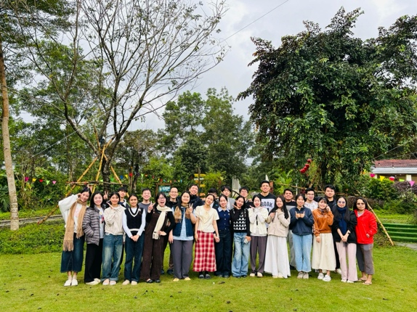
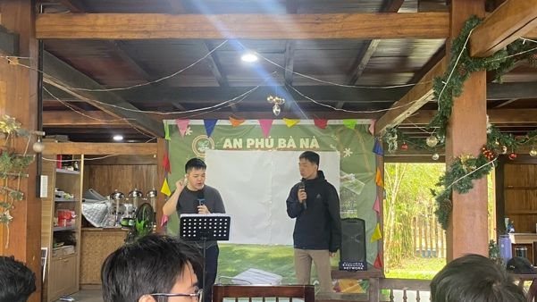
Cảm tạ Chúa vì trong thời gian vừa qua chúng tôi đã hoàn thành kỳ trại dành cho người phục vụ (leaders) vào ngày 22-24/01/2026 vừa qua, kỳ trại được diễn ra thật sự phước hạnh trong sự ban ơn của Đức Chúa Trời, chúng tôi đã cùng nhau đi qua loạt bài “Bài giảng trên núi” của Chúa Jesus qua phân đoạn Ma-thi-ơ 5-7 với chủ đề “WOW”.

Chúng tôi được cơ hội để học Lời Chúa, phản hồi trên Lời Chúa dựa trên phân đoạn trên, chúng tôi đều nhìn thấy điều lạ lùng, tuyệt vời và thực sự thách thức đối với mỗi chúng tôi qua phân đoạn trên và mỗi bạn sinh viên đều ngỡ ngàng như tiêu đề “WOW” và sẵn sàng trở về để thách thức sống với Lời Chúa.

Bên cạnh đó, chúng tôi cũng có thì giờ thờ phượng, tra xét vào tối thứ 6 dựa trên những gì chúng tôi đã học và mỗi người chúng tôi đều thấy rằng không ai trong chúng tôi có thể làm những điều Chúa Jesus dạy một cách trọn vẹn và hoàn hảo. Đó cũng chính là lý do cho buổi tối hôm đó, chúng tôi chùng dành thời gian nhìn vào thập tự giá của Chúa để có thể bước tiếp trước sự thất bại của mình, nương nhờ sức Chúa nơi Thánh Linh mà đắc thắng những cám dỗ, những sự thất bại của đời sống mình.

Ngoài ra, cảm tạ Chúa vì chúng tôi cũng có thời gian để trò chuyện cùng với các bạn trưởng phó nhóm, là những người phục vụ để hiểu hơn về những vấn đề các bạn đang gặp phải cũng như là được biết về nhu cầu của các bạn nhiều hơn. Chúng tôi cũng có thời gian trò chuyện riêng với các cá nhân cần đến sự giúp đỡ, sự khích lệ để các bạn tiếp tục với những gì mà Chúa đã trao cho các bạn.

3. Nhóm nhỏ Luca 2
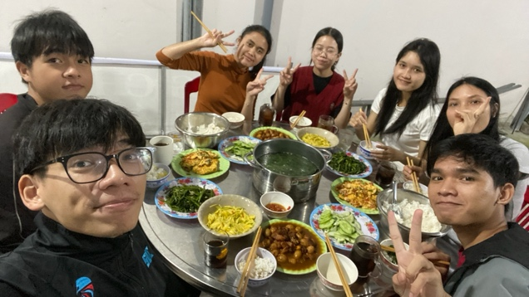
Hành trình đồng đi với nhóm nhỏ Luca 2 vẫn đang là điều mà chính tấm lòng tôi tâm đắc và đang dành nhiều thời gian suy tư về. Đã hơn một nửa học kỳ trôi qua, chúng tôi đã có thời gian gắn bó rất vui vẻ, bền chặt với nhau trong tình yêu thương của Đấng Christ.

Cảm tạ Chúa vì thời gian gần cuối năm âm lịch vừa qua, chừng ngày 02/02/2026, chúng tôi đã có khoảng thời gian thông công, chia sẻ và vui vẻ với nhau qua bữa cơm thân mật và chúng tôi cũng có thời gian chia sẻ cho những món qua yêu thương với nhau qua hoạt động “trao đổi quà”. Đó là thời gian quý giá mà chúng tôi đã có với nhau trong thời gian vừa rồi.

Với tình yêu mà Đấng Christ đặt để trong tôi, tôi có những mong ước sẽ cùng với các bạn trong nhóm nhỏ chạm đến các bạn thân hữu trong trường nhiều hơn, chính tôi cũng chủ động hơn trong việc chia sẻ về Chúa cho các bạn sinh viên ở trường của các bạn. Đó là lí do tôi đang có những kế hoạch cho năm mới này như việc:
- Cam kết cầu nguyện cho trường hằng tuần qua và thậm chí là sẽ sắp xếp thời gian để đến trường của các bạn mà cầu nguyện, hiện tôi đang cầu nguyện cho cả 3 trường: Đại học Việt Hàn, Đại học Y Dược và Đại học Kỹ Thuật Y Dược.
- Xây dựng mục vụ để gặp gỡ thân hữu và chia sẻ về Chúa cho các bạn đó: hiện tại tôi đang nghĩ đến sẽ giúp đỡ các bạn trong nhóm nhỏ về tiếng Anh và qua đó sẽ kêu gọi thân hữu là sinh viên đến để có thể chia sẻ về Chúa ở đó

Hiện tại Hội Thánh Vision, nơi tôi đang sinh hoạt cũng đang nhắm đến khu vực này, nên dường như tôi cũng sẽ kết hợp với Hội Thánh để cầu thay và kết nối với các sinh viên, các đầy tớ Chúa ở khu vực đó để mở mang công tác nhà Chúa.
Qua năm học mới, tôi cũng sẽ huấn luyện cho nhóm nhỏ phương pháp chứng đạo: 3 câu chuyện, là công cụ mà NTC thường dùng để chia sẻ về Chúa cho các bạn thân hữu với mục tiêu trang bị cho các bạn một nền căn bản trong việc giao tiếp, trò chuyện với thân hữu và để dẫn dắt qua câu chuyện về Chúa Jesus.

Đọc Kinh Thánh 1-1:
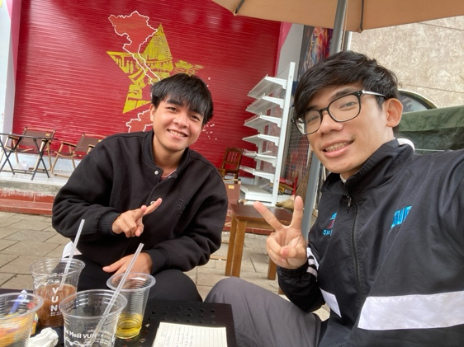
Điều thú vị tôi muốn chia sẻ chính là việc cùng nhau đọc Kinh Thánh 1-1 với nhóm nhỏ, chúng tôi đặt ra mục tiêu chung để cùng nhau đọc Lời Chúa với nhau và khích lệ nhau đọc Lời Chúa nên dường như các bạn trong nhóm nhỏ đều rất tích cực tham gia vào phong trào này, tôi tin chắc rằng việc đến với Lời Chúa hằng tuần sẽ giúp cho các bạn gắn chặt với Lời Chúa hơn và kinh nghiệm được sự hành động năng quyền của Thánh Linh qua Lời Ngài.

Hiện tại tôi đang đồng đi với Suel, một bạn nam, theo cái nhìn của tôi trong thời gian đi với nhóm nhỏ thì có thể nói bạn ấy là người khá hướng nội và ít chia sẻ với người khác. Dù tôi đã cố gắng nhiều lần đến nói chuyện nhưng chưa nghe được nhiều từ bạn. Tuy nhiên, qua việc đọc Kinh Thánh 1-1 với bạn, Chúa bắt đầu hành động và tôi bắt đầu được nghe câu chuyện của bạn đó nhiều hơn nên tôi tin chắc rằng bởi Lời Chúa, bởi những thời gian riêng tư như vậy thì nhiều câu chuyện sẽ được khai phá và cuộc đời của bạn sẽ được chạm đến nhiều hơn.

4. Ban thờ phượng:
Sau kỳ nghỉ Tết Âm lịch ở Việt Nam, tôi chính thức sẽ giúp đỡ và hỗ trợ ban thờ phượng với vai trò là cố vấn cho ban thờ phượng ở NTC với mục tiêu là cho ban thờ phượng có thể học Lời Chúa và định hướng việc chọn bài hát nương trên Lời Chúa.

5. Frisbee:
Ngoài ra, sau thời gian tết Âm Lịch, tôi sẽ nhận thêm phần cố vấn và hỗ trợ các bạn trong team Frisbee nhằm khích lệ các bạn tiếp tục với những gì mình đang có và hướng đến việc dùng chính môn thể thao đang có để chạm đến nhiều thân hữu hơn

6. Nhà Nam Gratia:
Hiện tại tôi vẫn đang ở chung với sinh viên NTC với vai trò gây dựng, giúp đỡ và cố vấn học tập cho các bạn trong nhà sinh viên cũng như là quản lí sinh hoạt của các bạn. Có thể nói rằng việc ở chung với sinh viên luôn là điều đầy thách thức đối với tôi, tôi vẫn có những sự thất bại và nhiều sự sai lầm đã làm ra khi ở chung với các bạn nhưng cũng nhận được sự cảm thông từ các bạn.

Chúng tôi vừa mới chuyển đến một nơi ở mới trong 1 tháng vừa qua, hiện tại gia đình cũng đang ổn định dần và sau kỳ nghỉ tết âm lịch chúng tôi sẽ bắt đầu lại việc sinh hoạt chung với nhau như là việc nhóm nhà, chia sẻ, học lời Chúa và phân công việc nhà.

Bên cạnh đó, tôi đang có định hướng học Kinh Thánh riêng với Gun (một bạn nam trong nhà) để giúp bạn đến với Lời Chúa và cùng nhau chia sẻ về những câu chuyện trong đời sống mình nhiều hơn

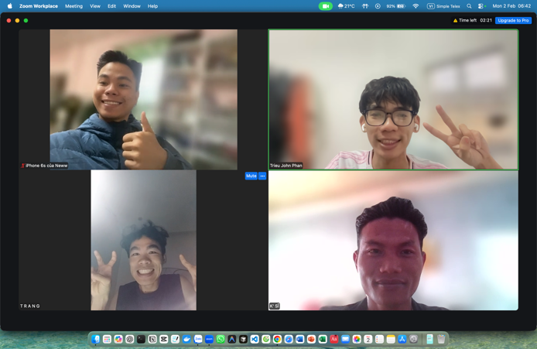
Hành trình môn đệ đắc thắng
Cảm tạ Chúa vì sau một thời gian chờ đợi thì tôi cũng bắt đầu hành trình môn đệ đắc thắng cùng với các anh em nam giới: Xuân Trang, Ka Sĩ, Viết Tân. Đây là hành trình dường như sẽ có nhiều thách thức, đấu tranh và có nhiều thời gian cần phải tĩnh lặng để nhìn lại quá khứ của mình, để nhìn nhận những khía cạnh mà chính bản thân đang bị ma quỷ lừa dối để tiếp tục nhìn về lời hứa của Đức Chúa Trời và nhờ cậy lời hứa đó để giải phóng bản thân khỏi xiềng xích của ma quỷ hầu cho mỗi một người đều trở nên một môn đệ tự do cho Đức Chúa Trời.
Giai đoạn hiện tại, tôi vừa mới bắt đầu được một tuần nên vẫn chưa đi đến những giai đoạn thực sự căng thẳng và cần phải đấu tranh nhiều nhưng chúng tôi tin chắc rằng Chúa sẽ giúp chúng tôi có thể dành thời gian, ngồi xuống và làm những nhiệm vụ được giao qua từng bài học mà chúng tôi đang theo học.
Hiện tại mục vụ nam giới: môn đệ đắc thắng vẫn đang giúp cho nhiều ban nam trong NTC, trong Hội Thánh nhìn về lời hứa của Đức Chúa Trời để được giải phóng khỏi sự lừa dối và xiềng xích của ma quỷ. Mục vụ nam giới này bắt nguồn từ CMN (Christian Men’s Network) của tiến sĩ Cole. Tôi tin rằng qua mục vụ này sẽ giúp tôi có thời gian nhìn về tội lỗi của mình để phản hồi và phán lời hứa của Chúa vào những khía cạnh cần được giải phóng trên đời sống tôi.

Nghỉ tết Âm Lịch Việt Nam
Sắp đến, từ ngày 16-21 là khoảng thời gian kỳ nghỉ tết ở Việt Nam, tôi đã bắt đầu trở về quê vào ngày 9/2 để nghỉ tết cùng gia đình lâu hơn cũng như là nghỉ ngơi trong thời gian sắp tới trước khi trở lại với công việc. Trong thời gian này chắc chắn sẽ có nhiều công việc tôi muốn phụ giúp gia đình như nấu ăn, dọn nhà cùng với những công việc lặt vặt khác, xin nhớ đến tôi và cầu nguyện để tôi có một kỳ nghỉ tết cùng gia đình thật ấm cúng và gắn kết với gia đình. Gia đình tôi hiện tại vẫn chưa tiếp nhận Chúa nên việc đối diện với chuyện cúng bái, đám dỗ,… là điều hiển nhiên, xin Chúa gìn giữ tấm lòng tôi trọn vẹn trước mặt Chúa và giúp tôi phụ giúp ba mẹ trong sự hiếu kính cần có cũng như là gìn giữ tôi khỏi những cạm bậy, cám dỗ từ ma quỷ khỏi những sự lôi cuốn của thể gian trong mùa tết này.

Ngoài ra, kỳ nghỉ tết này tôi sẽ tiếp tục hành trình đi phượt với vài anh em trong Hội Thánh và thăm nhà các tín hữu trong Hội Thánh Chúa tại Vision cũng như là các bạn trong nhóm nhỏ (có lẽ các bạn trong nhóm nhỏ NTC thì không thăm được nhiều vì không cùng đường đi), xin cầu nguyện cho chúng tôi có chuyến đi bình an, phước hành và mang đến sự khích lệ cho mọi người cũng như là chính chúng tôi cũng được khích lệ qua những người chúng tôi gặp gỡ, những gì chúng tôi đối diện với nhau.

Các mục vụ chưa cập nhật
Bên cạnh những điều đã cập nhật ở trên, tôi còn đang có những hành trình riêng với các bạn nam như: A Ân Tứ (hành trình môn đệ 1-1), Tiến Anh (sẽ bắt đầu sau tết), Đọc Kinh Thánh với thân hữu (chưa bắt đầu được), soạn Kinh Thánh huấn luyện KT Quy Nạp,… xin nhớ đến tôi trong sự cầu nguyện để tôi có thể hoàn thành những bài học Kinh Thánh huấn luyện và hành trình đồng đi với các bạn được phước hạnh

Cầu nguyện
- Mục vụ:
  - Xin Chúa ban ơn trên công tác tại NTC với vai trò nhân sự được ơn của Chúa càng hơn khi làm việc với anh chị nhân sự, có sự khiêm nhường, hiền hoà và ham học hỏi
  - Xin Chúa ban ơn trên công tác với nhóm nhỏ tại NTC trong việc huấn luyện và giúp đỡ các bạn trong nhóm nhỏ Luca 2 bước đi với Chúa bằng Lời Ngài và khích lệ các bạn truyền giáo qua phương pháp 3 câu chuyện
  - Xin Chúa ban ơn trên việc đi với câu lạc bộ Frisbee và ban thờ phượng
  - Xin Chúa ban ơn trên việc môn đệ hoá sinh viên nhà nam

- Cá nhân:
  - Xin Chúa ban ơn trên hành trình môn đệ đắc thắng hầu cho có sự kỷ luật, tập trung và chiến đấu với những lời nói dối của ma quỷ nương trên Lời của Đức Chúa Trời
  - Xin Chúa ban ơn trên tình cảm trong việc tìm kiếm người bạn đời và luôn ở trong trạng thái sẵn sàng học hỏi, chuẩn bị và sẵn sàng chịu trách nhiệm cho tình yêu và hôn nhân của mình.

Cảm ơn quý ân nhân đã dành thời gian đọc và cầu thay cho tôi. Trên đây có nhiều thông tin cá nhân nên xin quý ân nhân vui lòng giữ bí mật giúp tôi.

Nguyện Chúa ban phước trên quý vị trên công việc, trên sức khoẻ cũng như là trên hành trình theo Chúa, cũng chúc quý ân nhân có mùa Tết thật phước hạnh, vui vẻ và hạnh phúc bên gia đình.

Xin cảm ơn!

Phan Ngọc Triều

